Guía de aprendizaje
Nombre del Estudiante |  |  |  |  | Curso: 3 año A
Nombre del Estudiante |  |  |  |  | Semana 5
Unidad: 1 | ¿Cuánto me conozco? |  | Habilidad | Observar, describir, valorar
Objetivo de la clase | Comprender las normas sociales, demostrando compromiso.
Docente: | Elizabeth Abarca Correa | Asignatura: |  |  | Orientación

Actividad


Pinta las imágenes y dibuja una norma social que conozcas.


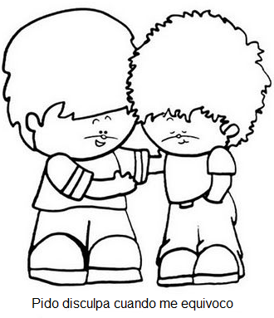

¡¡¡¡Excelente trabajo!!!!

Hemos terminado por esta semana.

Un abrazo a la distancia, Tía Ely.

